Saumon laqué, asperges blanches et ail des ours
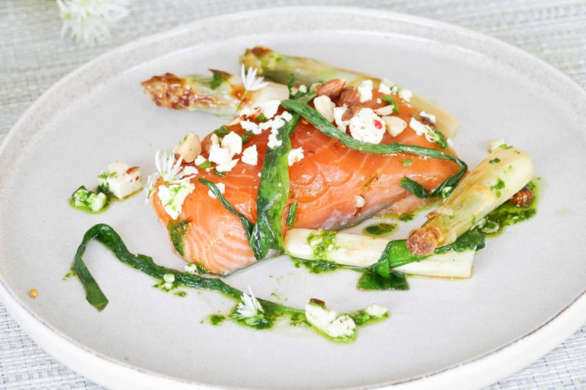
Ingrédients (pour 2 personnes):
2 morceaux de saumon, 2 cuil. à s. de sauce soja, 1 cuil. à s. de miel, 2 cuil. à c. d'huile d'olive, 1 pincée de purée de piment
6 asperges, huile d'olive
QS Feuilles d'ail des ours, huile de pépins de raisin, fleur de sel
Quelques dés de Féta, noisettes
Préparation:
Nettoyer et peler les asperges. Les badigeonner d'huile d'olive, mettre un peu de fleur de sel et enfourner à 180 °C pendant 30 minutes.
Retourner en cours de cuisson. Les asperges doivent être tendres en piquant avec la lame d'un couteau.
Mélanger le soja, le miel, le piment et l'huile. Déposer le saumon dans un plat et enduire le dessus (côté sans peau) avec le mélange. Enfourner 20 minutes à 100°C (j'ai ajouté des feuilles d'ail des ours).
Mixer finement l'huile et les feuilles d'ail des ours. Assaisonner avec la fleur de sel.
Couper les asperges en tronçons et répartir dans les assiettes. Déposer un morceau de saumon, ajouter la féta émiettée et quelques noisettes concassées.
Au dernier moment, verser une cuillerée d'huile verte dans les assiettes.

www.assiettesgourmandes.fr

